2016-2017 нче уку елында Бәркәтә урта мәктәбенең 5 нче татар сыйныфында татар әдәбиятыннан арадаш аттестация үткәрү өчен зачёт сораулары
1.Халык авыз иҗаты нәрсә ул? Сезгә аның нинди төрләре таныш? Җырлар турында нәрсәләр беләсез?
2. ”Ай өстендәге Зөһрә кыз” (Ф. Әмирхан) хикәясенең кыска эчтәлеген сөйләгез. Тексттан бер өзекне сәнгатьле укыгыз. Ай образына характеристика бирегез. 3. Әкиятләрнең төркемнәре. Тылсымлы әкият башка төр әкиятләрдән нинди сыйфатлары белән аерыла. Тылсымлы әкияттән өзек сөйлә.
4. Халык авыз иҗаты нәрсә ул? Сезгә аның нинди төрләре таныш? Мәкаль һәм әйтемнең аермасын, уртак якларын санагыз. Мисаллар китерегез.
5. Табышмаклар ничек һәм кайчан барлыкка килгән? Аларның төп сыйфатлары нинди? Табышмакның әкият белән охшаш һәм аерым якларын санагыз.
6. Халык авыз иҗаты нәрсә ул? Сезгә аның нинди төрләре таныш? Мәзәк турында нәрсәләр беләсез? Берәр мәзәк сөйләгез.
7. Бәет турында нәрсәләр беләсез? “Сак-Сок” бәете нәрсәгә өйрәтә?
8 Риваять белән легенданың уртак һәм аермалы яклары. “Зөһрә кыз” легендасын кыскача сөйләп чыгыгыз.
9. Г. Тукай турында белгәнеңне сөйлә. Үзегез белгән бер шигырен яттан сөйләгез.
10. Ш. Галиевның тормыш юлын кыскача сөйләп чыгыгыз. Бер шигырен сәнгатьле укып бирегез.
11. “Аучы Мәргән белән болан кыз” әкияте ни өчен халык авыз иҗатына керми? Әкиятнең төп образларын санагыз. Алар нинди? Үзегезгә охшаганына характеристика бирегез.
12. “Курай уйный бер малай” әкияте авторлы әкиятме? Төп образлары кемнәр? Курайчының апасына характеристика бирегез.
13. Нәрсә ул хикәя? Әдәби төрнен әйтегез. Берәр хикәягә мисал китер.
14. “Нәҗип” хикәясендә авторның әйкән фикере. Нәҗипкә характеритика бирегез.
15 “Теләк-теләкнең тормышка ашмавы-борчылу-үч алу- үкенү” моделе буенча “Нәҗип” хикәясенең эчтәлеген сөйләгез.
16 Мәсәл жанры. Автор читләтеп әйтергә ярата. “Сарыкны кем ашаган?” мәсәлендә бу ничек?
17. Ш. Галиевның иҗаты турында сөйләгез.. Бер шигырен яттан сөйләгез.

Сөйләм күнекмәсен бәяләү

“5” | Өйрәнелгән яки тәкъдим ителгән тема буенча логик яктан эзлекле һәм эчтәлеге ягыннан тулы мнологик сөйләм төзи алса, бирелгән әсәр яки өйрәнелгән тема буенча әңгәмә кора белсә.
“4” | Өйрәнелгән яки тәкъдим ителгән тема буенча логик яктан эзлекле, әмма эчтәлеге ачылып бетмәгән мнологик һәм диалогик сөйләм төзи белсә.
“3” | Өйрәнелгән яки тәкъдим ителгән тема буенча логик яктан эзлекле итеп сөйли белмәсә, эчтәлекне ачып бетерә алмаса, әңгәмәдә өстәмә сораулар бирелгәндә генә катнашса.
“2” | Өйрәнелгән яки тәкъдим ителгән темага монолог та, диалог та төзи алмаса, сорауларга җавап бирә белмәсә.

Гомуми төп һәм урта белем бирү мәктәбенең 5-9 нчы сыйныфларында укучыларның ана теленнән белем, осталык һәм күнекмәләрен бәяләү нормалары:
1. Уку күнекмәсен тикшерү һәм бәяләү:
5 нче сыйныфта – 100 - 110 сүз,
6 нчы сыйныфта – 110 – 120 сүз
7 нче сыйныфта – 130 – 140 сүз
8, 9 нчы сыйныфларда – 140 – 150 сүз

2016-2017 нче уку елында Бәркәтә урта мәктәбенең 5 нче татар сыйныфында татар теленнән арадаш аттестация үткәрү өчен контроль диктант.
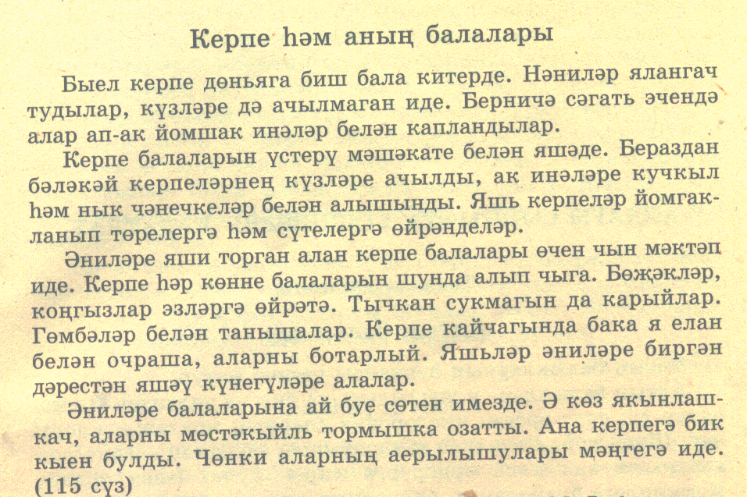

Контроль диктантларны бәяләү (татар классларында):
1. «5» ле билгесе куела: орфографик һәм пунктуацион хаталар булмаган эшкә;
Искәрмә. Орфографик (яки пунктуацион) бер хаталы пөхтә башкарылган эшкә.
2. «4» ле билгесе куела: 1 орфографик, 1 пунктуацион хатасы булган эшкә;
Искәрмә. 1 орфографик, 2 пунктуацион хаталы эшкә яки орфографик хаталары булмыйча, 3 пунктуацион хатасы булган эшкә, яки
бер төрдәге 2 орфографик һәм 1 пунктуацион хаталы эшкә.
3. «3» ле билгесе куела: 2 орфографик, 1-3 пунктуацион хаталы, 2 төзәтүле эшкә.
Искәрмә. 4 пунктуацион, 1 орфографик хаталы эшкә яки бер төрдәге 5 орфографик, 4 пунктуацион хаталы эшкә.
4. «2» ле билгесе куела: 5 орфографик, 5 пунктуацион хаталы, 4 төзәтүле эшкә

9 нчы сыйныфларга
татар әдәбиятыннан арадаш аттестация үткәрү өчен зачёт сораулары

- Урта гасыр әдәби процессында күчемлелек, дәвамчанлык нәрсәләрдә ачык күренә?
- Борынгы һәм Урта гасыр әдәбиятының үз эчендә вакыт ягыннан нинди бүленешләр бар?
- Татар әдәбиятының нинди төп чыганаклары бар? Алар турында нәрсә беләсең?
- Татар әдәбияты үсешендә Шәрык классикасы нинди роль уйнаган?
- Урта гасыр әдәбиятында нинди мәсьәләләр гәүдәләнеш тапкан?
- Мәрсия жанрының төп эчтәлеге нәрсәдән гыйбарәт? Аның мәдхия белән
мөнәсәбәте нинди?
- Мәдхия жанрының төп эчтәлеге нәрсәдән гыйбарәт? Аның мәдхия белән мөнәсәбәте нинди?
- “Утыз Имәни-талантлы шәхес “ -фикерен дәлилләгез.
- Дастан жанры өчен нинди сыйфатлар хас? “Идегәй” дастаны. Хәзерге заманга аваздашмы, ни өчен?
- “Кыйссаи Йосыф” әсәрендә кемнәр төш күрә? Төшләрнең әсәрдәге вазыйфалары нәрсәдән гыйбарәт?
- Суфичылык турында нәрсәләр билгеле?
12 Элеккеге чор ядкәрләрендә кеше образы ничек бирелгән?
13 Татар халкын барлыкка китерүдә нинди этник кавемнәр катнашкан?
Безнең әби-бабаларыбыз төзегән һәм алар яшәгән дәүләтләрне атагыз.
14 Язма сүз сәнгате ничек барлыкка килә?
15“Кыйссаи Йосыф” әсәренең авторы турында нәрсә әйтә аласың? Автор бу әсәрендә нинди идея үткәрә?
16. Мәгърифәтчелек турында сөйләргә. Мәгърифәтче язучыларга 1-2 мисал китереп аңлатырга.
17. XIX гасырдагы мәгърифәтчелек реализмына хас сыйфатлар нинди? Мәгърифәтче язучылар тискәре геройларны ничек сурәтләгәннәр? Берәр әсәр мисалында аңлат.
18. Беренче реалистик роман авторы кем? Авторы һәм романның кыскача эчтәлеге.
- Беренче татар пьесасын кем язган? Авторы һәм әсәрнең кыскача эчтәлеге.
- Әлеге канатлы сүзләр кем тарафыннан әйтелгән? “Якутлар табыладыр вакыт белән, вакытлар табылмыйдыр якут белән”. Аның турында белгәннәреңне сөйлә.
Сөйләм күнекмәсен бәяләү.
“5” | Өйрәнелгән яки тәкъдим ителгән тема буенча логик яктан эзлекле һәм эчтәлеге ягыннан тулы мнологик сөйләм төзи алса, бирелгән әсәр яки өйрәнелгән тема буенча әңгәмә кора белсә.
“4” | Өйрәнелгән яки тәкъдим ителгән тема буенча логик яктан эзлекле, әмма эчтәлеге ачылып бетмәгән мнологик һәм диалогик сөйләм төзи белсә.
“3” | Өйрәнелгән яки тәкъдим ителгән тема буенча логик яктан эзлекле итеп сөйли белмәсә, эчтәлекне ачып бетерә алмаса, әңгәмәдә өстәмә сораулар бирелгәндә генә катнашса.
“2” | Өйрәнелгән яки тәкъдим ителгән темага монолог та, диалог та төзи алмаса, сорауларга җавап бирә белмәсә.

2016-2017 нче уку елында Бәркәтә урта мәктәбе
9 нчы татар сыйныфында татар теленнән
арадаш аттестация үткәрү өчен контроль диктант тексты

****
Апрель – гадәти ай гына түгел, ул табигатьнең үзгәреш вакыты, яшәеш-тереклекнең гадәттән тыш җанлану, алга омтылу көннәре дә. Апрель безнең өчен, тәнендә татар йөрәге типкән адәм балалары өчен, аеруча якын һәм үз. Чөнки ул безгә бөек Тукайны бүләк итте. Тукай исә безнең рухыбызны кузгатты, зиһенебезне баетты, гасырларны, буыннарны ялгап, милли яшәешебезнең кыйбласын, киләчәген билгеләде.
Тукайның мирасына мөрәҗәгать итсәң, исең-акылың китәрлек! Кыска гына иҗат гомерендә әдип гаҗәеп күп һәм кыйммәтле хәзинә калдырган. Аның мирасы өчен идея-тематик байлык, жанр, аһәң төрлелеге хас. Шагыйрь чор заруриятен, заман сулышын бөтен барлыгы белән тоеп яшәгән. «Һәр минут миннән тели дөнья күңел җимешләрен»,– дип, автор үзе дә бу хакта искәрткән.
Тукай – шагыйрь генә түгел, ул – публицист һәм журналист, тәнкыйтьче, фольклорчы, тәрҗемәче, сәясәтче, педагог та. Боларның һәммәсендә Тукай үзенең саллы сүзен әйткән, «гүзәл эзен» калдырган. Аның мирасы, заманга аваздаш булып, бүген дә яши, бүген дә уйландыра. Тукай – Рәсәй киңлекләренә, дөнья кыйтгаларына сибелгән татарны туплап, бербөтен итеп тотучы көч тә. Шуңа күрә аның әсәрләрен уку, белү, күңел хәзинәсе итү – һәр татарның вөҗдани бурычы. (164 сүз)

Контроль диктантларны бәяләү (татар классларында):
1. «5» ле билгесе куела: орфографик һәм пунктуацион хаталар булмаган эшкә;
Искәрмә. Орфографик (яки пунктуацион) бер хаталы пөхтә башкарылган эшкә.
2. «4» ле билгесе куела: 1 орфографик, 1 пунктуацион хатасы булган эшкә;
Искәрмә. 1 орфографик, 2 пунктуацион хаталы эшкә яки орфографик хаталары булмыйча, 3 пунктуацион хатасы булган эшкә, яки
бер төрдәге 2 орфографик һәм 1 пунктуацион хаталы эшкә.
3. «3» ле билгесе куела: 2 орфографик, 1-3 пунктуацион хаталы, 2 төзәтүле эшкә.
Искәрмә. 4 пунктуацион, 1 орфографик хаталы эшкә яки бер төрдәге 5 орфографик, 4 пунктуацион хаталы эшкә.
4. «2» ле билгесе куела: 5 орфографик, 5 пунктуацион хаталы, 4 төзәтүле эшкә

10 нчы татар сыйныфында татар әдәбиятыннан арадаш аттестация үткәрү өчен зачёт сораулары

1.ХХ йөз башы татар әдәбияты. Бу чор әдәбияты нинди казанышларга(достижения) таянып үсеп китә алды? Нинди иҗат алымнары актив кулланыла? Реализмның өстенлек алуы нинди сәбәпләр белән бәйләнгән?

2. Гаяз Исхакый. “Сөннәтче бабай” повесте. Г.Исхакый Сөннәтче бабайның күңел дөньясын ничек итеп тасвирлый? Сөннәтче бабайның ике хатынын бер-берсе белән чагыштырып тасвирлагыз, аларга бәя бирегез. Сөннәтче бабай образын тудырып, ул татар әдәбиятында нинди яңа сүз әйтте?

3. Гаяз Исхакый. “Ул әле өйләнмәгән иде” повесте. Шәмси һәм Анна үз халыкларының гореф-гадәтләренә нинди караштата торалар? Бу ике әдәби герой арасында туган конфликтның сәбәпләре нәрсәдә? Бу повесть аркылы автор нинди фикер әйтергә теләгән?

4. Ф.Әмирхан. “Хәят” повесте. Рус һәм татар мохите, алар арасындагы каршылыклар , бай татар гаиләләрнең тормышы, яшәү рәвеше әсәрдә ничек күрсәтелә? Хәят, Лиза, Михаил образлары турында сөйләгез. Ни өчен автор күп вакыт Хәятны ялгызын калдырып уйландыра? Шәхес һәм аны әйләндереп алган тирәлек (окружающая среда) мәсьәләсе “Хәят” повестенда ничек хәл ителгән?

5. Ш.Камал“. Акчарлаклар” повесте. Повестьта сурәтләнгән вакыйгаларны “Балык тоту тарихы” һәм “Газизә белән Гарифның саф хисләре” дигән темаларга бүлеп, кыскача сюжетын сөйләгез. Әсәрдә гади хезмәт кешеләре, аларның рухи матурлыгы, эчке кичерешләре ничек бирелә? Акчарлаклар- символ, аларның эшчеләр язмышы белән уртак якларын күрсәтегез.

6. Г. Тукайның тормыш юлы һәм иҗаты. Тукайның шагыйрь булып китүенә йогынты ясаган факторлар ниндиләр? Шагыйрь иҗаты колачлаган темаларны атагыз. “Милли моңнар” шигырендә шагыйрьнең нинди хисләре чагыла? Шигырьне яттан сөйләгез.

7. Дәрдемәнд. Шигырьләренең лирик герое кем? “Кораб” шигыре нәрсә турында? Бу шигырь сездә нинди тәэсирләр уятты. Шигырьне яттан сөйләгез.

8. С.Рәмиев. Шагыйрь үз иҗатында аеруча нинди темаларны күтәрә? Лирик геройның Аллага (Илаһыга) мөнәсәбәтен билгеләгез. “Таң вакыты” шигырен ни өчен без С.Рәмиев иҗатының таҗы дибез. Шигырьне яттан искә төшерегез, эчтәдеген ачыклагыз.

9. Н.Думави. Шагыйрь үз әсәрләрендә нинди темаларга мөрәҗәгать итә? “Син –кеше!” шигырендә кешене нинди итеп күрсәтергә тели? Шигырьне яттан искә төшерегез.

10. Галиәсгар Камал. “Банкрот” комедиясе. Әсәрнең кыскача эчтәлеген искә төшерегез. Комедиядәге конфликт нидән гыйбарәт? “Сираҗетдин ота, ләкин кеше буларак оттыра” дигән гыйбәрәне аңлатып бирегез. Сатира турында төшенчә.

11. Г.Коләхмәтов. “Яшь гомер” драмасының кыскача эчтәлеген үз сүзләрегез белән сөйләгез. Гали һәм Зөләйха мөнәсәбәтләрендә нәрсә өстенлек итә? Драманыэ үзенчәлеге нәрсәдә?

12. Г. Ибраһимов. “Казакъ кызы” романы. Казакъ далаларындагы беренчелек өчен барган партия-ыруглар көрәше сызыгы белән Карлыгач – Арысланбай мәхәббәте сызыгының үзара оста бәйләнешен күрсәтегез. Яшьләрнең шәхси бәхет өчен көрәшләренең дәүләт өчен көрәштән өстен куелуы турында сөйләгез.

13. Һади Такташ: тормышы, иҗаты. “Мәхәббәт тәүбәсе” поэмасы. Зөбәйдә һәм Мәхмүт образлары холкындагы уңай һәм кимчелекле яклар нәрсәләрдән гыйбәрәт? Поэмадан ятлаган өзекне искә төшерегез,

14. Ф.Әмирхан. “Шәфигулла агай”. Шәфигулла агайны характерлагыз. Аның холкындагы кайсы сыйфатлар сезгә ошый, кайсылары тәнкыйтькә мохтаҗ? “Арттырылган сурәтләрдә – чынбарлык” дигән сүзләрне сез ничек аңлыйсыз, үз сүзләрегез белән аңлатыгыз.

15. К.Тинчурин. “Американ” комедиясе. Комедиянең төп конфликтын атагыз. Әсәрдәге сатирик типларны характерлагыз. Аларның һәрберсенә нинди төп-билге сыйфатлар хас? Бу әсәрдә акчаның һәм байлыкның роле ничек күрсәтелә? Комедия турында төшенчә.

16. 20 нче еллар әдәбияты. Бу чорда иҗат иткән язучыларны һәм әдәбияттагы төп темаларны атагыз..

17. Милләтнең балалар әдәбияты булуының әһәмияте турында сөйләгез. Г.Тукай балалар әдәбиятына нинди таләпләр куя, аның балалар әдәбиятын үстерүгә керткән өлеше нидән гыйбарәт?
Сөйләм күнекмәсен бәяләү

“5” | Өйрәнелгән яки тәкъдим ителгән тема буенча логик яктан эзлекле һәм эчтәлеге ягыннан тулы мнологик сөйләм төзи алса, бирелгән әсәр яки өйрәнелгән тема буенча әңгәмә кора белсә.
“4” | Өйрәнелгән яки тәкъдим ителгән тема буенча логик яктан эзлекле, әмма эчтәлеге ачылып бетмәгән мнологик һәм диалогик сөйләм төзи белсә.
“3” | Өйрәнелгән яки тәкъдим ителгән тема буенча логик яктан эзлекле итеп сөйли белмәсә, эчтәлекне ачып бетерә алмаса, әңгәмәдә өстәмә сораулар бирелгәндә генә катнашса.
“2” | Өйрәнелгән яки тәкъдим ителгән темага монолог та, диалог та төзи алмаса, сорауларга җавап бирә белмәсә.

10 нчы татар сыйныфында татар теленнән арадаш аттестация эше

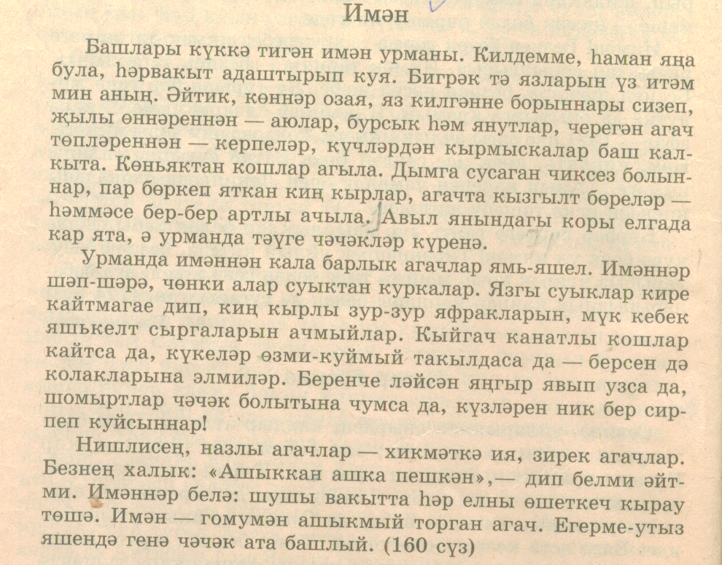

Контроль диктантларны бәяләү (татар классларында):
1. «5» ле билгесе куела: орфографик һәм пунктуацион хаталар булмаган эшкә;
Искәрмә. Орфографик (яки пунктуацион) бер хаталы пөхтә башкарылган эшкә.
2. «4» ле билгесе куела: 1 орфографик, 1 пунктуацион хатасы булган эшкә;
Искәрмә. 1 орфографик, 2 пунктуацион хаталы эшкә яки орфографик хаталары булмыйча, 3 пунктуацион хатасы булган эшкә, яки
бер төрдәге 2 орфографик һәм 1 пунктуацион хаталы эшкә.
3. «3» ле билгесе куела: 2 орфографик, 1-3 пунктуацион хаталы, 2 төзәтүле эшкә.
Искәрмә. 4 пунктуацион, 1 орфографик хаталы эшкә яки бер төрдәге 5 орфографик, 4 пунктуацион хаталы эшкә.
4. «2» ле билгесе куела: 5 орфографик, 5 пунктуацион хаталы, 4 төзәтүле эшкә.

2016-2017 нче уку елында Бәркәтә урта мәктәбенең 11 нче татар сыйныфында татар әдәбиятыннан арадаш аттестация үткәрү өчен зачёт сораулары
1. Г.Исхакыйның тормыш юлы. Әсәрләрен атагыз, һәркайсының темасын билгеләгез.
2. Һ.Такташның “Мәхәббәт тәүбәсе” поэмасында төп тема һәм күтәрелгән мәсьәләләр.
3. Сугыш чоры әдәбиятына характерстика бирегез. Сугышта катнашкан язучылардан кемнәрне беләсез?
4. Бөек Ватан сугышы елларында М.Җәлилнең тиңдәшсез батырлыгы һәм ныклыгы. “Моабит дәфтәрләре” җыентыгы. Шигырьләренең төп идеясе, тематикасы.
5. Ф. Кәримнең тормыш юлы. Бер шигырен яттан сөйләгез.
6. Х.Туфанны туган җиреннән, халкыннан, әдәбияттан аерып торган фаҗигале еллар. “Кайсыгызның кулы җылы?” шигырен автор кемгә багышлый? Язучы ник “җылы” куллы кеше эзли?
7. ”Намус” ( Г. Бәширов) әсәренең көче. Әсәргә ни өчен Сталин премиясе бирелә?
8. “Хәзинә” (Г.Ахунов) романында язучының хәзинәгә салган мәгънәсе. Бүгенге көннән чыгып, сез шуңа тагын нинди мәгънә өсти алыр идегез?
9. Т. Миңнуллинның “Әлдермештән Әлмәндәр” әсәренең әдәби төре, жанры. Әлмәндәр образына характеристика бирегез.
10. “Әтәч менгән читәнгә” (А.Гыйләҗев) әсәренең фокусы. Әсәрнең бүгенге көнгә актуальлеге.
11. Ә. Еникиның “ Матурлык” хикәясендә нинди матурлык турында сөйләнә? Әсәрнең әдәби төре, жанры.
12. Хәзерге драматургия. Бүгене театрлар сәхнәләрендә нинди спектакльләр уйнала?
Сөйләм күнекмәсен бәяләү

“5” | Өйрәнелгән яки тәкъдим ителгән тема буенча логик яктан эзлекле һәм эчтәлеге ягыннан тулы мнологик сөйләм төзи алса, бирелгән әсәр яки өйрәнелгән тема буенча әңгәмә кора белсә.
“4” | Өйрәнелгән яки тәкъдим ителгән тема буенча логик яктан эзлекле, әмма эчтәлеге ачылып бетмәгән мнологик һәм диалогик сөйләм төзи белсә.
“3” | Өйрәнелгән яки тәкъдим ителгән тема буенча логик яктан эзлекле итеп сөйли белмәсә, эчтәлекне ачып бетерә алмаса, әңгәмәдә өстәмә сораулар бирелгәндә генә катнашса.
“2” | Өйрәнелгән яки тәкъдим ителгән темага монолог та, диалог та төзи алмаса, сорауларга җавап бирә белмәсә.

2016-2017 нче уку елында Бәркәтә урта мәктәбенең 11 нче татар сыйныфында татар теленнән арадаш аттестация үткәрү өчен контроль диктант тексты

Җәйге яңгыр.
Матур бүген көн. Каурый болытлар, һәркемнең игътибарын үзләренә тартырга теләгәндәй , җирне көязләнеп күзәтәләр. Кояш таулары , яшеллеккә төренгән болын-тугайларны, карасу-зәңгәр урманнарны, көзгедәй ялтырап күренгән сулыкларны иркәли. Назлы җил юл буендагы бөдрә кылганнарны сыйпап-сыйпап үтә дә юлчыга килеп сарыла.
Безнең юлчы җилгә дә, кояшка да, көяз болытларга да, хәтта баш очында гына сайраган тургайларга да игътибар итмәстән бара да бара.
Юлчының гамьсезлегенә аккыштай болытларның хәтерләре калды бугай. Күк йөзе кинәт караңгыланды. Юлчы адымын тагын да кызулата төште. Кинәт яшен яшьнәп алды, аның артыннан күк күкрәде. Берничә минуттан тирә-юньне ап-ак су пәрдәсе каплап алды. Юлчы, ышыкланыр урын эзләп, як-якына каранды. Юлдан аз гына читтәрәк үсеп утырган ялгыз өянкегә таба йөгерде. Карт өянкенең ул сыярлык кына куышы да бар иде.
Яңгыр явуын дәвам итте. Ул инде хәзер чиләкләп коя иде. Юлчы, куыштан сирәк-мирәк кенә башын чыгарып, күк йөзен караштырды. Ниһаять, ничек кинәт ява башласа, җәйге яңгыр шулай туктады да. Күк йөзендә инде кичке шәфәкъ нурлары җәелергә өлгергән. Яшенле яңгырдай соң гына була торган хуш ис борынны кытыклый, сулу алулары рәхәт иде.(167 сүз.)
Контроль диктантларны бәяләү (татар классларында):
1. «5» ле билгесе куела: орфографик һәм пунктуацион хаталар булмаган эшкә;
Искәрмә. Орфографик (яки пунктуацион) бер хаталы пөхтә башкарылган эшкә.
2. «4» ле билгесе куела: 1 орфографик, 1 пунктуацион хатасы булган эшкә;
Искәрмә. 1 орфографик, 2 пунктуацион хаталы эшкә яки орфографик хаталары булмыйча, 3 пунктуацион хатасы булган эшкә, яки
бер төрдәге 2 орфографик һәм 1 пунктуацион хаталы эшкә.
3. «3» ле билгесе куела: 2 орфографик, 1-3 пунктуацион хаталы, 2 төзәтүле эшкә.
Искәрмә. 4 пунктуацион, 1 орфографик хаталы эшкә яки бер төрдәге 5 орфографик, 4 пунктуацион хаталы эшкә.
4. «2» ле билгесе куела: 5 орфографик, 5 пунктуацион хаталы, 4 төзәтүле эшкә

